День 1 - 05.06.2019.
Ознакомление с КДЛ, инструктаж по технике безопасности и охране труда и противопожарной безопасности
Я ознакомилась со структурой бактериологического отдела КДЛ КГБУЗ «КККОД им. А.И.Крыжановского» и прошла инструктаж по правилам безопасного проведения работ микроорганизмами III-IVгрупп патогенности в бактериологическом отделе.
Документы, на основании которых ведутся работы в Бактериологическом отделе КДЛ:
- Инструкция № 001БОПо правилам соблюдения противоэпидемического режима (режима биологической безопасности) в бактериологическом отделе клинико-диагностической лаборатории;
- Инструкция № 003 БО Порядок действий по безопасной ликвидации аварий при работе с патогенными биологическими агентами III-IV групп патогенности (опасности) в бактериологическом отделе клинико-диагностической лаборатории;
- Инструкция № 004 По соблюдению санитарно-эпидемиологических требований к обращению с медицинскими отходами в бактериологическом отделе клинико-диагностической лаборатории;
- ИОТ - № 32 КДЛ Инструкция по охране труда для персонала клинико-диагностической лаборатории;
Краткая характеристика объекта.
Бактериологический отдел КДЛ является структурным подразделением клинико-диагностической лаборатории КГБУЗ «Красноярского краевого клинического онкологического диспансера им. А.И.Крыжановского» и располагается по адресу г. Красноярск, ул. 1-ая Смоленская, дом 16, строение 7, на 2 этаже лечебно-диагностического корпуса (корпус I).
Отдел представляет блок помещений, изолированный от прочих подразделений запирающимися дверьми. Дополнительно на дверях рабочих кабинетов установлены электронные замки с устройством доступа по персональным электронным картам. Полезная площадь лаборатории 541,2 кв.м. На входной двери обозначены название отдела и международный знак «Биологическая опасность».
Электроснабжение, теплоснабжение, водоснабжение и водоотведение лаборатории — централизованные. Имеется система приточно-вытяжной вентиляции с механическими побудителями воздуха с фильтрами очистки на входе и выходе.
Помещения отдела разделяют на «заразную» зону, где осуществляются манипуляции с патогенными биологическими агентами (далее ПБА) и их хранение, и «чистую», где не проводят работы с микроорганизмами и их хранение.
Коридор «чистой» и «заразной» зоны разделен дверьми (система шлюза), перемещение персонала из зоны в зону осуществляется через санпропускник.
Основными видами деятельности бактериологического отдела КДЛ согласно установленного перечня номенклатуры исследований являются:
- Исследование клинического материала от больных по профилю неинфекционного стационара;
- Санитарно-микробиологические исследования в рамках программы производственного и внутрилабораторного контроля.
Основная деятельность бактериологического отдела связана с работой с микроорганизмами III-IV групп патогенности (опасности).
Все исследования в Бактериологическом отделе КДЛ подлежат фиксации в соответствующих журналах регистрационных ирабочих журналах.
Сведения о помещениях бактериологического отдела КДЛ
№ | Наименование помещения | Назначение помещения
1 | 2 | 3
223 | Склад | Хранение питательных сред, реагентов
224 | Ординаторская | Работа с документами
225 | Административное помещение | Работа с документами
226 | Комната персонала | Прием пищи, отдых
227 | Склад | Хранение расходных материалов, посуды лабораторной
 | Помещение хранения уборочного инвентаря | Хранение уборочного инвентаря помещений «чистой» зоны
228 | Гардероб личной одежды с душем и туалетом | Хранение личной одежды персонала, надевание рабочей одежды
229/1 | Подготовка питательных сред | Варка сред, расплавление агаризованных питательных сред
229/2 | Предбокс | Переодевание перед входом в бокс
229/3 | Стерилизационная | Стерилизация лабораторной посуды
229/4 | Бокс для розлива стерильных питательных сред | Асептический розлив питательных сред
230 | Помещение для хранения готовых БПС во флаконах. | Хранение питательных сред и диагностических препаратов
231 | Приготовление питательных сред | Приготовление питательных сред
232 | Стерилизационная (Чистая автоклавная) | Стерилизация питательных сред и лабораторной посуды
233 | Моечная | Мытье и предстерилизационная подготовка лабораторной посуды
234 | Помещениедля хранения  готовых питательных сред, находящихся на карантинизации | Хранение БПС (проходящие проверку на стерильность и чистоту розлива)
 | Санпропускник персонала (чистая зона) | Смена рабочей одежды
 | Санпропускник персонала (заразная зона) с санитарным душем | Смена рабочей одежды на специальную для «заразной зоны». Надевание СИЗ.  Санитарный душ(для аварийных ситуаций)
235 | Помещение для обеззараживания  («убивочнаяавтоклавная») | Обеззараживание ПБА (патогенных биологических агентов) и бакпосевов паром под давлением
236 | Бокс для посева на стерильность | Посев стерильногоматериала
237 | Предбокс | Переодевание перед входом в бокс
238 | Аппаратная | Микроскопия. Центрифугирование.
239 | Электрофорезная | Учет результатов электрофоретической детекции продуктов амплификации НК
240 | Помещение для хранения уборочного инвентаря и приготовления дезинфицирующих средств | Хранение уборочного инвентаря помещений «заразной» зоны, приготовление дезинфицирующих растворов
241 | Материальная | Хранение расходных материалов
242 | Санитарно-бактериологические исследования | Просмотр посевов санитарных исследований,пересевы, отсев колоний, постановка идентификационных тестов, учет результатов.
243 | Исследование  Гемокультур | Работа с музейными культурами. Инкубация посевов крови.
244 | Исследование  отделяемого ДП | Посев биологического материала, инкубация посевов, просмотр посевов, отвивкаколоний, постановка идентификационных тестов, определение чувствительности к антибиотикам, учет  Результатов
245 | Клинико-бактериологические исследования | Посев биологического материала, инкубация посевов, просмотр  посевов, отвивка изолированных колоний, постановка идентификационных тестов, определение чувствительности к антибиотикам, учет результатов,  Приготовление и окраска мазков, микроскопия мазков
246 | Бактериологические/  Иммунологические исследования. | Иммунологические исследования
247 | Выделение нуклеиновых кислот | Выделение и очистка нуклеиновых кислот
253 | Прием и регистрация проб, выдача результатов | Прием проб биологического материала, маркировка для бактериологического и молекулярно-генетического исследования
248 | Приготовление реакционных смесей и внесение ДНК
249 | ПЦР в режиме  реального времени | Амплификация нуклеиновых кислот и  детекция продуктов амплификации в  режимереальноговремени
250 | Секвенаторная | Амплификация и секвенирование  нуклеиновых кислот
251 | Обработка результатов | Обработка полученных данных
252 | Кладовая (низкотемпературный холодильник) | Хранение наборов  реагентов для ПЦР анализа

День 2 – 06.06.2019.
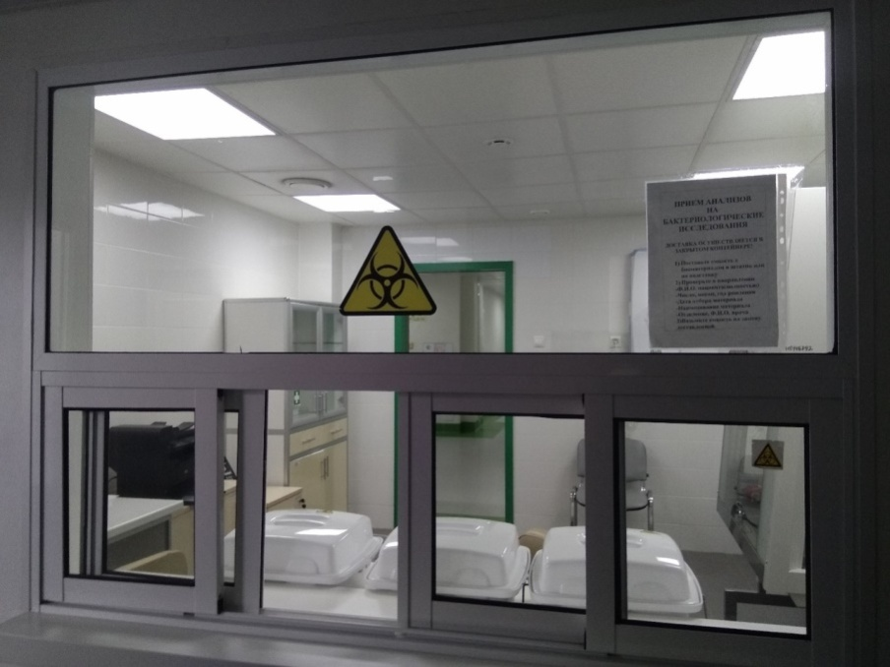
Подготовка материала к микробиологическому исследованию: прием, регистрация биоматериала
В этот день я ознакомилась с требованиями к сбору проб биоматериала для микробиологического исследования, правилами приёма биологического материала и регистрацией проб в соответствующих журналах.
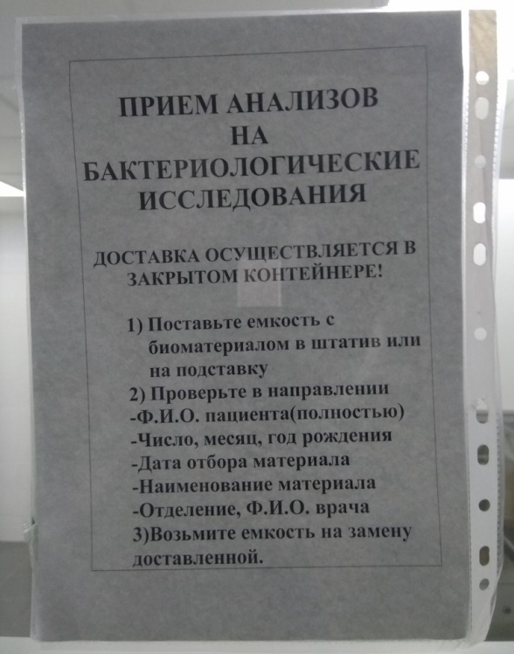
Приём биологического материала проводится в «заразной» зоне лаборатории в комнате приёма проб через передаточное окно в установленные администрацией учреждения дни приёма.
Доставленные на исследования пробы регистрируется в соответствующих журналах.
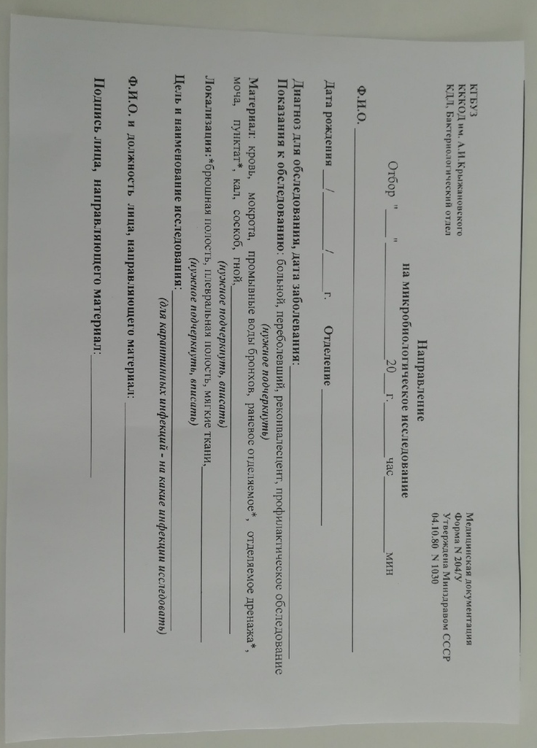
Обязательно доставленный биоматериал должен сопровождаться направлением на микробиологическое исследование с заполненными полями. (Форма N 204/У утверждена Минздравом СССР 04.10.80 N 1030).

Также важно знать, что для предохранения от инфицирования медицинского персонала и пациентов при сборе проб биоматериалов и доставке его в лабораторию необходимо:
- не загрязнять наружную поверхность посуды при сборе идоставке проб;
- не загрязнять сопроводительные документы (направления);
- использовать стерильные одноразовые или разрешенные к
применению для этих целей в установленном порядке контейнеры
(емкости) для сбора, хранения и доставки проб;
- транспортировать пробы в переносках или укладках с раздельными гнездами;
- собирать пробы в стерильную одноразовую или стеклянную
посуду (не загрязненную биоматериалом, не испорченную трещинами, отколотыми краями и другими дефектами).
День 3 – 07.06.2019.
Работа в отделе санитарно-бактериологических исследований
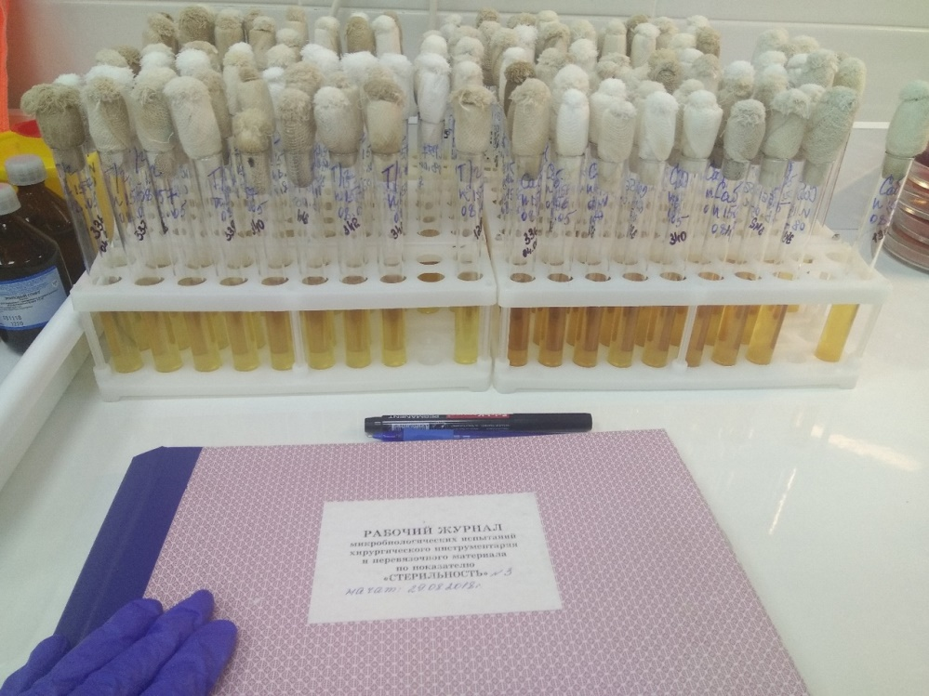
Я проводила бактериологическое исследование хирургического инструментария и перевязочного материала на стерильность. Его проводят согласно методическим указаниям 4.2.2942-11 «Методы санитарно-бактериологических исследований объектов окружающей среды, воздуха и контроля стерильности в лечебных организациях». Посев исследуемого материала делают в две пробирки с тиогликолевой средой и в две пробирки с бульоном Сабуро. Посевы в тиогликолевой среде инкубируют в термостате при температуре 32,5±2,5°С, а в среде Сабуро - 22,5±2,5°С. Посевы выдерживают в термостате в течение 7 суток, просматривая их каждый день. При появлении роста колоний делают мазок, окрашивают по Граму. Дальнейший ход исследования зависит от вида микроорганизма. Материал считается стерильным при отсутствии роста во всех пробирках. Я просматривала каждые парные пробирки данных сред на наличие роста в них. Затем фиксировала данные в журнал. Далее я поместила посевы в термостат для инкубации. После этого я провела дезинфекции рабочего стола, обработала перчатки, сняла их и поместила в отходы класса Б, помыла руки с антисептическим мылом, подсушила и нанесла дезинфектант.

День 4 – 08.06.2019.
Методический день. Оформление дневника.
В субботу бактериологический отдел не работает, поэтому сегодня я работала над оформлением дневника и самостоятельно изучала нормативные документы, которые мне предоставила врач-бактериолог В.В. Сергеева: Методические указания 4.2.2039-05 «Техника сбора и транспортирования биоматериалов в микробиологические лаборатории», МУ 4.2.2942-11 «Методы санитарно-бактериологических исследований объектов окружающей среды, воздуха и контроля стерильности в лечебных организациях», МУ 4.2.2723-10 «Лабораторная диагностика сальмонеллезов, обнаружение сальмонелл в пищевых продуктах и объектах окружающей среды».

День 5 – 10.06.2019.
Сегодня я производила отбор проб для санитарно-бактериологических исследований под руководством врача-бактериолога В.В.Сергеевой в отделении анестезиологии и реанимации. Отбор я проводила методом смывов с объектов, которые могут быть использованы для пациентов ОАР, а именно поильники, ложки, судна, мочеприёмники и также судномоечная машина. Проводила смывы стерильными тампонами, которые погружала в селенитовый бульон (для обнаружения сальмонелл) и среду Кода (для выделения энтеробактерий по биохимическому признаку ферментации лактозы). Пробы в контейнере были доставлены в бактериологический отдел КДЛ. Далее все отобранные пробы регистрировала в соответствующих журналах. Пробирки со средами поставила в термостат на 18-24 часа.
Работа в отделе клинической микробиологии
После того как материал доставляется в лабораторию, его регистрируют в рабочем журнале клинических микробиологических исследований.
В первый день исследования клинического материала я производила посев по методу Gould на 5 чашек Петри с питательными средами: КА, Эндо, ЖСА, энтерококккагар, Сабуро-агар (Сandida-агар).
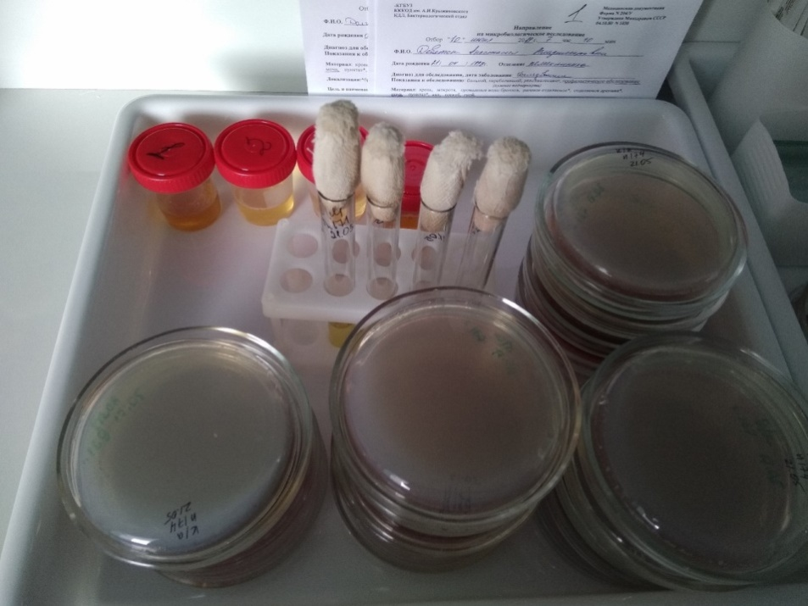
1) Кровяной агар – получают путем добавления к питательной среде 5–10% стерильной дефибринированной крови барана, кролика лошади, человека. Среда используется для выделения стрептококков, пневмококков и других бактерий, а также для изучения гемолитической активности.
2) Среда Эндо - дифференциальная среда для выделения энтеробактерий и способности использовать лактозу;
3) Желточно-солевой агар (ЖСА) – среда для выделения стафилококков, содержит до 10% хлорида натрия, что подавляет большинство бактерий, содержащихся в материале. Кроме того, эта среда является и дифференциально-диагностической, так как присутствие яичного желтка позволяет выявить фермент лецитиназу (лецитовителлазу), который образуют патогенные стафилококки. Лецитиназа расщепляет лецитин на фосфорхолины и нерастворимые в воде жирные кисло ты, поэтому среда вокруг лецитиназоположительных колоний мутнеет и появляется опалесцирующая зона в виде «радужного венчика».
4) Энтерококк агар - питательная среда предназначена для выделения энтерококков из клинического материала (фекальных масс, мочи, мокроты и др.), воды, пищевых продуктов и других объектов.
5) Сабуроагар - питательная среда предназначена для выращивания и подсчета общего числа дрожжевых и плесневых грибов.
Посев я производила в соответствии с методикой (метод секторных посевов Gould) следующим образом:
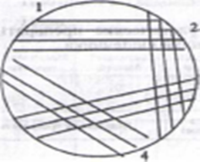
Посев производила в стерильных условиях. На 1-й сектор чашек Петри с питательными средами посев можно делать или стерильный тампон, или бактериологической петлёй. Я производила посев (30-40 штрихов) тампоном на 1-й сектор. После этого бактериологическую петлю прожечь и произвести 4 штриховых посева из 1-го сектора по 2-й, аналогичным образом из 2-го сектора в 3-й, и из 3-го в 4-й, прожигая петлю после пересева с каждого сектора. Чашки поставила инкубировать в термостате при 37°С в течение 18-24 часов.
В конце работы я провела дезинфекции рабочего стола, обработала перчатки, сняла их и поместила в отходы класса Б, помыла руки с антисептическим мылом, подсушила и нанесла дезинфектант.

День 6 – 11.06.2019.
Работа в отделе санитарно-бактериологических исследований
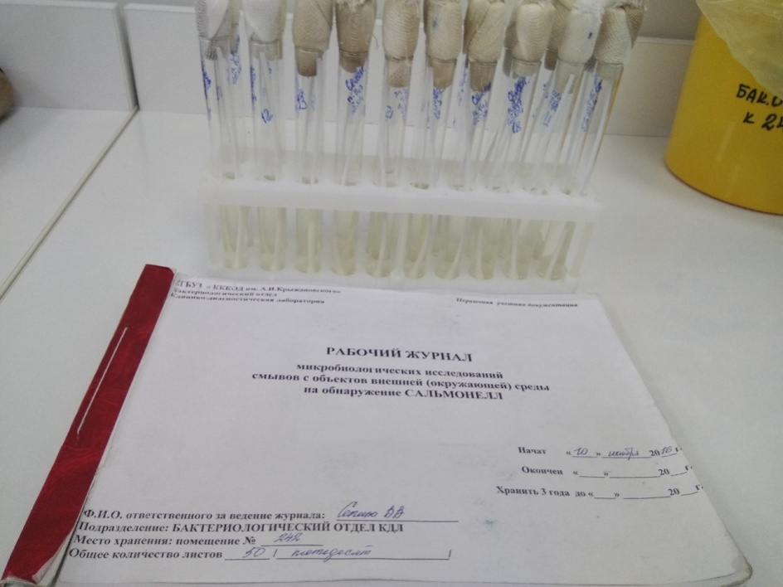
- Я просматривала пробирки с селенитовым бульоном со смывами с объектов внешней среды на обнаружение сальмонелл, регистрировала результаты в рабочем журнале и делала высев на среды - ВСА (висмут-сульфитный агар), агар Плоскирева, КЛД (ксилозо-лизин-дезокси-холатныйагар). После высева чашки Петри поместила в термостат на 18-24 часа.
- Также я просматривала смывы с объектов внешней среды на обнаружение БГКП – среда Кода. Данная среда при росте микроорганизмов, ферментирующих лактозу, меняет исходный цвет(зелёный) на желтый. Ни одна проба не поменяла цвет, на основании чего можно сделать заключение, что БГКП не обнаружено. Результаты записала в рабочий журнал. Отработанные посевы поместила на обеззараживание.
После исследований я провела дезинфекции рабочего стола, обработала перчатки, сняла их и поместила в отходы класса Б, помыла руки с антисептическим мылом, подсушила и нанесла дезинфектант.
Работа в отделе клинической микробиологии
Просматривала посевы, сделанные мной 10.06.2019. на чашки Петри с 5 средами:
- Среда Эндо: роста нет;
- ЖСА: роста нет;
- Кровянойагар: роста нет;
- Энтерококкагар: роста нет;
- Кандидоагар: роста нет.
- Среда накопления: помутнение.
Из среды накопления я сделала высев методом секторных посевов Gould на кровяной агар для дальнейшего изучения микроорганизмов. Посевы поставила в термостат на 24-48 часов.
После исследований я провела дезинфекции рабочего стола, обработала перчатки, сняла их и поместила в отходы класса Б, помыла руки с антисептическим мылом, подсушила и нанесла дезинфектант.

День 7 - 12.06.19.
Методический день.
Дисбактериоз кишечника
Я ознакомилась с нормативным документом - отраслевой стандарт "Протокол ведения больных. Дисбактериоз кишечника" (ОСТ 91500.11.0004-2003), который мне предоставила врач-бактериолог Сергеева Вера Валерьевна. Учитывая, что в бактериологическом отделе, в котором я прохожу практику, исследование дисбактериоза не проводится, я изучала теоретически данный раздел микробиологии.
Из первых разделов отраслевого стандарта я узнала, что под дисбактериозом кишечника понимают клинико-лабораторный синдром, связанный с изменением качественного и/или количественного состава микрофлоры кишечника с последующим развитием метаболических и иммунологических нарушений с возможным развитием желудочно-кишечных расстройств.

Таблица. Требования к диагностике амбулаторно-поликлинической

Код  медицинской  услуги | Название медицинской услуги | Кратность  выполнения
01.18.001 | Сбор анамнеза и жалоб при болезнях толстого кишечника | 1
01.18.002 | Визуальное исследование при болезнях толстого кишечника | 1
01.18.003 | Пальпация при болезнях толстого кишечника | 1
01.18.004 | Перкуссия при болезнях толстого кишечника | 1
01.18.005 | Аускультация при болезнях толстого кишечника | 1
03.016.10 | Копрологическое исследование | 1
09.19.006 | Микробиологическое исследование кала | 1
Я, как будущий медицинский технолог, буду проводить последний вид диагностике в этой таблице, а именно микробиологическое исследование кала. Оно проводится с целью выявления нарушений микробиоценоза кишечника, определения чувствительности микроорганизмов к бактериофагам. Полученные данные о качественном и количественном составе основной микрофлоры кишечника сопоставляют с нормальными показателями.
При проведении микробиологического исследования важно знать качественный и количественный состав основной микрофлоры толстого кишечника у здоровых людей (КОЕ/г фекалий). (таблица)
┌──────────────────────────────────┬─────────────────────────────┐
│ Виды микроорганизмов │ Возраст, годы │
│ ├─────────┬─────────┬─────────┤
│ │ < 1 │ 1-60 │ > 60 │
├──────────────────────────────────┼─────────┼─────────┼─────────┤
│ │ 10 11│ 9 10 │ 8 9 │
│Бифидобактерии │10 -10 │10 -10 │10 -10 │
├──────────────────────────────────┼─────────┼─────────┼─────────┤
│ │ 6 7 │ 7 8 │ 6 7 │
│Лактобактерии │10 -10 │10 -10 │10 -10 │
├──────────────────────────────────┼─────────┼─────────┼─────────┤
│ │ 7 8 │ 9 10 │ 10 11│
│Бактероиды │10 -10 │10 -10 │10 -10 │
├──────────────────────────────────┼─────────┼─────────┼─────────┤
│ │ 5 7 │ 5 8 │ 6 7 │
│Энтерококки │10 -10 │10 -10 │10 -10 │
├──────────────────────────────────┼─────────┼─────────┼─────────┤
│ │ 6 │ 8 9 │ 8 9 │
│Фузобактерии │< 10 │10 -10 │10 -10 │
├──────────────────────────────────┼─────────┼─────────┼─────────┤
│ │ 6 7 │ 9 10 │ 9 10 │
│Эубактерии │10 -10 │10 -10 │10 -10 │
├──────────────────────────────────┼─────────┼─────────┼─────────┤
│ │ 5 │ 9 10 │ 10 │
│Пептострептококки │< 10 │10 -10 │10 │
├──────────────────────────────────┼─────────┼─────────┼─────────┤
│ │ 3 │ 5 │ 6 │
│Клостридии │<= 10 │<= 10 │<= 10 │
├──────────────────────────────────┼─────────┼─────────┼─────────┤
│ │ 7 8 │ 7 8 │ 7 8 │
│E.coli типичные │10 -10 │10 -10 │10 -10 │
├──────────────────────────────────┼─────────┼─────────┼─────────┤
│ │ 5 │ 5 │ 5 │
│E.coliлактозонегативные │< 10 │< 10 │< 10 │
├──────────────────────────────────┼─────────┼─────────┼─────────┤
│E.coli гемолитические │0 │0 │0 │
├──────────────────────────────────┼─────────┼─────────┼─────────┤
│ │ 4 │ 4 │ 4 │
│Другие условнопатогенные │< 10 │< 10 │< 10 │
│энтеробактерии<*> │ │ │ │
├──────────────────────────────────┼─────────┼─────────┼─────────┤
│Стафилококк золотистый │0 │0 │0 │
├──────────────────────────────────┼─────────┼─────────┼─────────┤
│ │ 4 │ 4 │ 4 │
│Стафилококки (сапрофитный │<= 10 │<= 10 │<= 10 │
│эпидермальный) │ │ │ │
├──────────────────────────────────┼─────────┼─────────┼─────────┤
│ │ 3 │ 4 │ 4 │
│Дрожжеподобные грибы рода │<= 10 │<= 10 │<= 10 │
│Candida │ │ │ │
├──────────────────────────────────┼─────────┼─────────┼─────────┤
│ │ 3 │ 4 │ 4 │
│Неферментирующие │<= 10 │<= 10 │<= 10 │
│бактерии <**> │ │ │ │
└──────────────────────────────────┴─────────┴─────────┴─────────┘
--------------------------------
<*> - представители родов Klebsiella, Enterobacter, Hafnia, Serratia, Proteus, Morganella, Providecia, Citrobacter и др.
<**> - Pseudomonas, Acinetobacter и др.

Также из этого отраслевого стандарта я узнала характер изменений количества микрофлоры и соответствующую степень микробиологических изменений.

Таблица. Степени микробиологических нарушений при дисбактериозе кишечника
┌────────────────────┬───────────────────────────────────────────┐
│ Возраст │ Характер изменений │
├────────────────────┼───────────────────────────────────────────┤
│ 1 │ 2 │
├────────────────────┴───────────────────────────────────────────┤
│ 1-я степень микробиологических нарушений │
├────────────────────┬───────────────────────────────────────────┤
│дети младше 1 года │снижение содержания бифидобактерийдо │
│жизни │ 9 8 5 4 │
│ │10 -10 КОЕ/г, лактобактерий до 10 -10 │
│ │ 6 5 │
│ │КОЕ/г, типичныхэшерихий до 10 -10 КОЕ/г, │
│ │возможно повышение содержания типичных │
│ │ 9 10 │
│ │эшерихий до 10 -10 КОЕ/г │
├────────────────────┼───────────────────────────────────────────┤
│дети старше 1 года │снижение содержания бифидобактерийдо │
│жизни │ 8 7 6 5 │
│ │10 -10 КОЕ/г, лактобактерий до 10 -10 │
│ │ 6 5 │
│ │КОЕ/г, типичныхэшерихий до 10 -10 КОЕ/г, │
│ │возможно повышение содержания типичных │
│ │ 9 10 │
│ │эшерихий до 10 -10 КОЕ/г │
├────────────────────┼───────────────────────────────────────────┤
│в возрасте до 60 лет│снижение содержания бифидобактерийдо │
│ │ 7 6 6 5 │
│ │10 -10 КОЕ/г, лактобактерий до 10 -10 │
│ │ 6 5 │
│ │КОЕ/г, типичныхэшерихий до 10 -10 КОЕ/г, │
│ │возможно повышение содержания типичных │
│ │ 9 10 │
│ │эшерихий до 10 -10 КОЕ/г │
├────────────────────┼───────────────────────────────────────────┤
│в возрасте старше │снижение содержания бифидобактерийдо │
│60 лет │ 7 6 5 4 │
│ │10 -10 КОЕ/г, лактобактерий до 10 -10 │
│ │ 6 5 │
│ │КОЕ/г, типичныхэшерихий до 10 -10 КОЕ/г, │
│ │возможно повышение содержания типичных │
│ │ 9 10 │
│ │эшерихий до 10 -10 КОЕ/г │
├────────────────────┴───────────────────────────────────────────┤
│ 2-я степень микробиологических нарушений │
├────────────────────┬───────────────────────────────────────────┤
│дети младше 1 года │ 8 │
│жизни │снижение содержания бифидобактерий до 10 и│
│ │ 4 │
│ │ниже КОЕ/г, лактобактерий до 10 и ниже │
│ │КОЕ/г, повышение содержания гемолитических │
│ │эшерихий или других условнопатогенных │
│ │ 5 7 │
│ │бактерий до концентрации 10 -10 КОЕ/г или │
│ │обнаружение ассоциаций условнопатогенных │
│ │ 4 5 │
│ │микроорганизмов в концентрации 10 -10 │
│ │КОЕ/г │
├────────────────────┼───────────────────────────────────────────┤
│дети старше 1 года │ 7 │
│жизни │снижение содержания бифидобактерий до 10 и│
│ │ 5 │
│ │ниже КОЕ/г, лактобактерий до 10 и ниже │
│ │КОЕ/г, повышение содержания гемолитических │
│ │эшерихий или других условнопатогенных │
│ │ 5 7 │
│ │бактерий до концентрации 10 -10 КОЕ/г или │
│ │обнаружение ассоциаций условнопатогенных │
│ │ 4 5 │
│ │микроорганизмов в концентрации 10 -10 │
│ │КОЕ/г │
├────────────────────┼───────────────────────────────────────────┤
│в возрасте до 60 лет│ 7 │
│ │снижение содержания бифидобактерий до 10 и│
│ │ 5 │
│ │ниже КОЕ/г, лактобактерий до 10 и ниже │
│ │КОЕ/г, повышение содержания гемолитических │
│ │эшерихий или других условнопатогенных │
│ │ 5 7 │
│ │бактерий до концентрации 10 -10 КОЕ/г или │
│ │обнаружение ассоциаций условнопатогенных │
│ │ 4 5 │
│ │микроорганизмов в концентрации 10 - 10 │
│ │КОЕ/г │
├────────────────────┼───────────────────────────────────────────┤
│в возрасте старше │ 6 │
│60 лет │снижение содержания бифидобактерий до 10 и│
│ │ 4 │
│ │ниже КОЕ/г, лактобактерий до 10 и ниже │
│ │КОЕ/г, повышение содержания гемолитических │
│ │эшерихий или других условнопатогенных │
│ │ 5 7 │
│ │бактерий до концентрации 10 -10 КОЕ/г │
│ │или обнаружение ассоциаций │
│ │условнопатогенных микроорганизмов в │
│ │ 4 5 │
│ │концентрации 10 - 10 КОЕ/г │
├────────────────────┴───────────────────────────────────────────┤
│ 3-я степень микробиологических нарушений │
├────────────────────┬───────────────────────────────────────────┤
│дети младше 1 года │ 8 │
│жизни │снижение содержания бифидобактерий до 10 и│
│ │ 4 │
│ │ниже КОЕ/г, лактобактерий до 10 и ниже │
│ │КОЕ/г, обнаружение ассоциаций │
│ │условнопатогенных микроорганизмов в │
│ │ 6 7 │
│ │концентрации 10 -10 КОЕ/г и выше │
├────────────────────┼───────────────────────────────────────────┤
│дети старше 1 года │ 7 │
│жизни │снижение содержания бифидобактерий до 10 и│
│ │ 5 │
│ │ниже КОЕ/г, лактобактерий до 10 и ниже │
│ │КОЕ/г, обнаружение ассоциаций │
│ │условнопатогенных микроорганизмов в │
│ │ 6 7 │
│ │концентрации 10 -10 КОЕ/г и выше │
├────────────────────┼───────────────────────────────────────────┤
│в возрасте до 60 лет│ 7 │
│ │снижение содержания бифидобактерий до 10 и│
│ │ 5 │
│ │ниже КОЕ/г, лактобактерий до 10 и ниже │
│ │КОЕ/г, обнаружение ассоциаций │
│ │условнопатогенных микроорганизмов в │
│ │ 6 7 │
│ │концентрации 10 -10 КОЕ/г и выше │
├────────────────────┼───────────────────────────────────────────┤
│в возрасте старше │ 6 │
│60 лет │снижение содержания бифидобактерий до 10 и│
│ │ 4 │
│ │ниже КОЕ/г, лактобактерий до 10 и ниже │
│ │КОЕ/г, обнаружение ассоциаций │
│ │условнопатогенных микроорганизмов в │
│ │ 6 7 │
│ │концентрации 10 -10 КОЕ/г и выше │
└────────────────────┴───────────────────────────────────────────┘

День 8 - 13.06.2019.
Приготовление мазков, их окраска по Граму и микроскопирование.
Просматривала чашки Петри с посевами, сделанными мной 11.06.2019 . На кровяном агаре – мелкие и крупные колонии, из которых я делала мазки, фиксировала и окрашивала их по Граму по следующей методике:
- На фиксированный мазок налила генцианового фиолетового карболового и выдержала при комнатной температуре (+18-25С) в течение 1- 2 мин.
- Слила краску и, не промывая мазок водой, налила на мазок раствора Люголя и выдержала при комнатной температуре в течение 1-2 мин.
- Слила раствор Люголя и, не промывая, погрузила стекло с мазком в стакан со 96% этиловым спиртом, покачивая стекло до тех пор, пока с мазка не перестанут отходить струйки краски (не более 30 сек).
- Извлекла стекло с мазком из спирта, ополоснула мазок водой, залила поверхность мазка рабочим раствором фуксина и выдержала мазок при комнатной температуре в течение 30-60 сек.
- Слила краску со стекла, промыла мазок водой, высушила стекло с помощью фильтровальной бумаги или естественной сушкой в наклонном положении при комнатной температуре.
- Грам+ микроорганизмы окрашиваются в фиолетовый или фиолетовый с синим оттенком цвет, грам- микроорганизмы – в красный цвет.
После того как мазки высохли, провела микроскопию с использованием иммерсионной системы (объектив 100, окуляр 10), обнаружила грам+ кокки.
С учётом того, что при микроскопии высева со среды обогащения выделены кокки без лецитоветилазной активности, а в первичном посеве рост не обнаружен, можно завершить исследование посева мочи с заключением: «Бактериурия не выявлена».
После исследования я провела дезинфекции рабочего стола, обработала перчатки, сняла их и поместила в отходы класса Б, помыла руки с антисептическим мылом, подсушила и нанесла дезинфектант.

День 9 - 14.06.2019.
Изучение свойств музейных культур
Сегодня я изучала морфологические, культуральные и биохимические свойства музейных культур.
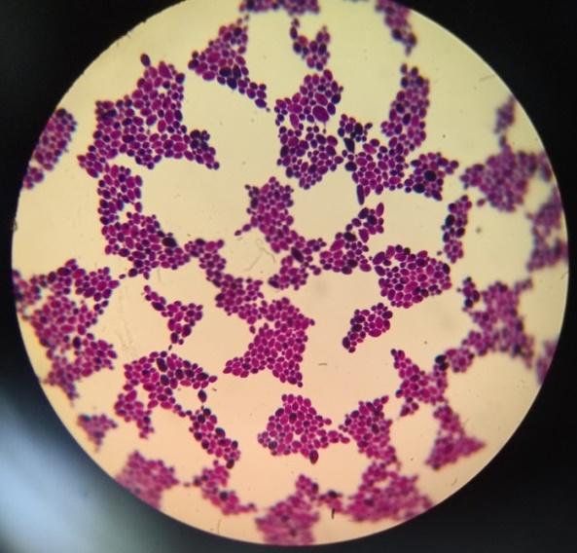
- Музейная культура №1.
Микроскопия:

Культуральные свойства:
• Рост на агаре Сабуро – белые масляные колонии;
• Рост на хромогенном агаре – зелёные колонии, что указывает на вид Candida albicans.
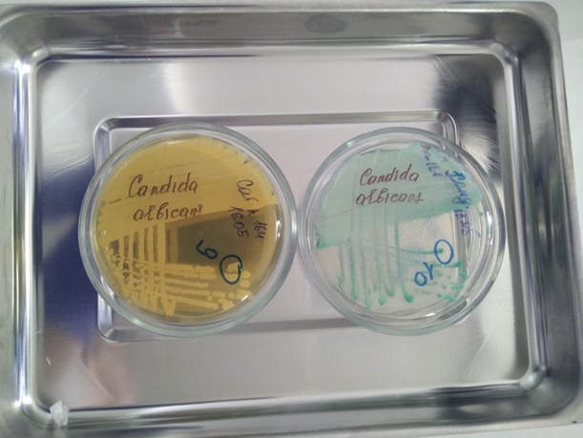
На основании морфологических, культуральных признаков культура №1 идентифицирована как Грибы рода Candida.
- Музейная культура №2 - грам(-) палочка
Культуральные свойства:
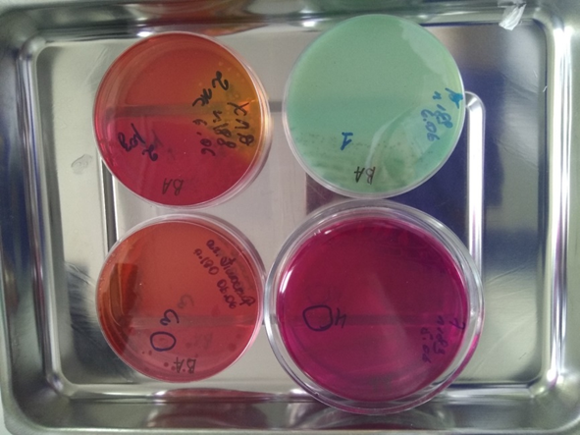
- Рост на среде Эндо – малиновые колонии;
- Рост на среде Плоскирева – колонии брусничного цвета;
- Рост на ксилозо-лизин-дезокси-холатном агаре – колонии брусничного и жёлтого цвета;
- Рост на ВСА – зеленоватые колонии.

Биохимические свойства:
- Среда Олькеницкого – глюкоза + (кислота и газ), лактоза +, сероводород -.
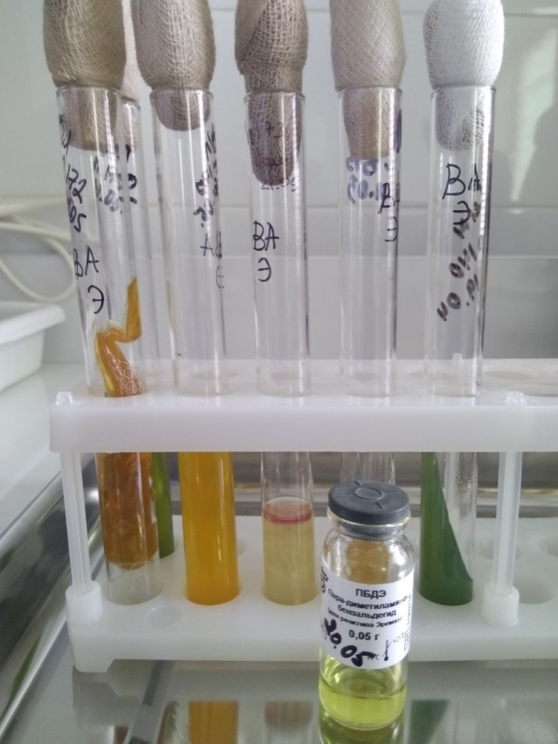
- Среда Хью-Лейфсона – тест на OF +/+
- Маннит + (кислота и газ)
- Цитрат Симмонса –
- Подвижность +
- Индол +.
На основании морфологических, культуральных и биохимических признаков культура №2 идентифицирована как Escherichia coli.

- Музейная культура №3 - грам(-) палочка
Культуральные свойства:
- Рост на среде Эндо – слизистые бледнорозовые колонии
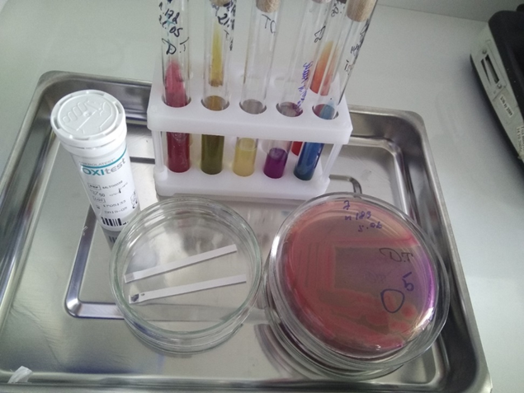
Биохимические свойства:
- Среда Олькеницкого – глюкоза -, лактоза -, сероводород –
- Тест на OF +/-
- Подвижность +
- Маннит –
- Цитрат Симмонса +
- Тест на оксидазу +
- Индол –
На антибиотикограмме – зеленоватый пигмент.
На основании морфологических, культуральных и биохимических признаков культура №3 идентифицирована как Pseudomonas aeruginos.

- Музейная культура №4 – грам(+) кокки
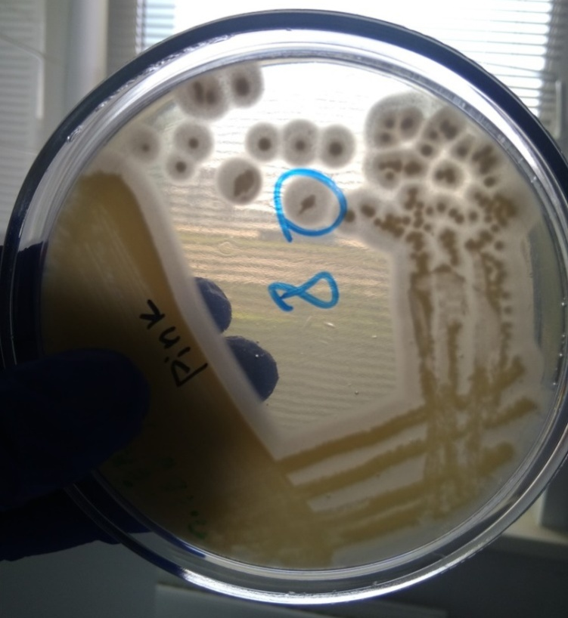
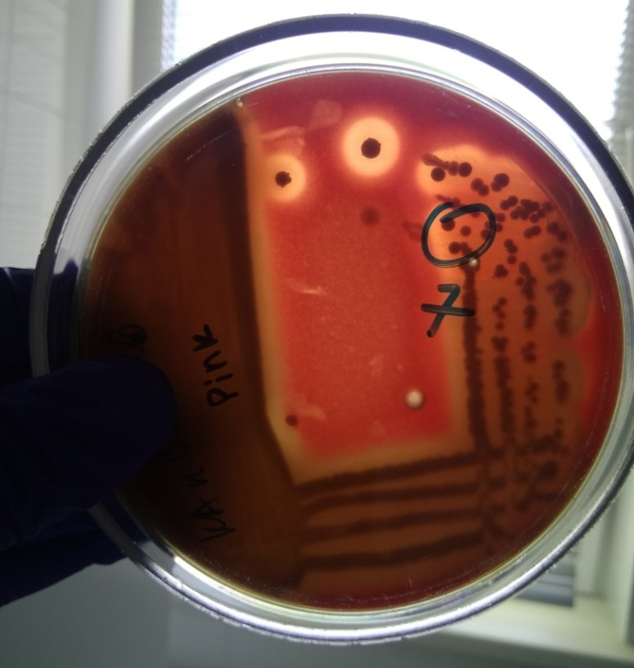
Культуральные свойства:
- Рост на ЖСА – лецитоветилазный венчик
- На кровяном агаре – зона полного гемолиза
Биохимические свойства:
- Тест на OF +/+
- Подвижность –
- Маннит +
- Реакция плазмокоагуляции +
На основании морфологических, культуральных и биохимических признаков культура №4 идентифицирована как Staphylococcus aureus.
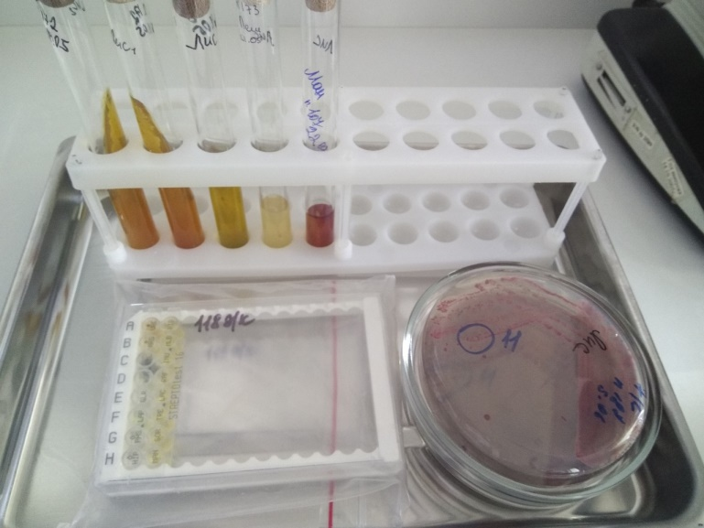
- Музейная культура №5.
Культуральные свойства:
- Рост на Энтерококк агаре – колонии бордового цвета.
Биохимические свойства:
- Среда Олькеницкого – глюкоза +, лактоза +
- Тест на OF +/+
- Подвижность –
- Маннит +
На основании морфологических, культуральных и биохимических признаков культура №5 идентифицирована как Enterococcus faecalis.
После исследования я провела дезинфекции рабочего стола, обработала перчатки, сняла их и поместила в отходы класса Б, помыла руки с антисептическим мылом, подсушила и нанесла дезинфектант.

День 10 - 15.06.2019.
Приготовление питательных сред
Я ознакомилась с хранением сухих сред и техникой приготовления питательных сред. Питательные среды готовят в «чистой» зоне лаборатории.
Для культивирования микроорганизмов в лабораторных условиях готовят питательные среды с учётом потребности в питательных веществах каждого вида в отдельности.
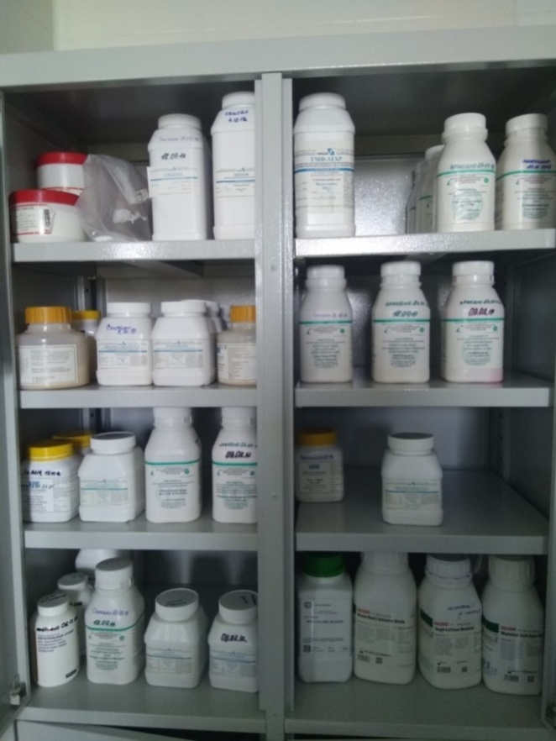
В бактериологических лабораториях используют в основном коммерческие сухие среды. Они представляют собой высушенные и измельчённые до порошкообразного состояния готовые питательные среды. У сухих сред имеется ряд преимуществ перед средами обычного изготовления: их можно хранить длительно в сухом затемненном помещении в герметически закрытой таре, они транспортабельны, удобны в применении и стандартны, что облегчает получение сравнимых результатов при бактериологическом исследовании. Среды хранятся в упаковке производителя (с этикеткой).
В помещении, в котором хранятся сухие среды, установлен гигрометр психрометрический ВИТ - 1, его показания (температура и влажность) регистрируются в специальном журнале.
Питательные среды должны:
- Содержать необходимые для питания микроорганизма питательные вещества;
- Иметь реакцию рН, оптимальную для выращивания вида микроорганизма;
- Иметь достаточную влажность;
- Быть стерильными, обеспечивая тем самым возможность выращивания чистых культур.
До начала приготовления среды необходимо провести её регистрацию в журнале (записать число, № партии и объём среды).
Этапы приготовления:
- Беру навеску сухой основы (из расчёта количества в граммах, указанного на литр);
- В металлическую ёмкость засыпаю навеску и добавляю нужное количество дистиллированной воды. Воду для приготовления питательных сред беру из аквадистиллятора.
- Нагреваю на электроплите, размешивая;
- Разливаю в посуду (флаконы, пробирки, чашки);
- Среды, которые подлежат стерилизации, отправляю в стерилизационную в паровой стерилизатор, закладывая индикаторы с соответствующим режимом
- После стерилизации провожу маркировку ёмкости.
Факт стерилизации питательных сред фиксирую в журнале контроля работы стерилизатора, вклеиваются индикаторы.
Для контроля стерильности питательных сред, после изготовления и стерилизации помещают в термостат при температуре +36,0±1,0 (термостатическая проба).
Готовые питательные среды хранятся в холодильнике от +2 до +8 градуса. Условия хранения в холодильнике фиксируются в журнале учёта работы холодильника.
Изучение музейной культуры - Salmonella.
Сегодня я изучала морфологические, культуральные и биохимические свойства сальмонелл, а также проведение реакции агглютинации на стекле для определения О-антигена.
Диагностику сальмонеллёзов проводят согласно Методическим указаниям 4.2.2723-10 «Лабораторная диагностика сальмонеллёзов, обнаружение сальмонелл в пищевых продуктах и объектах окружающей среды».
- Морфологические признаки - сальмонеллы мелкие, грам(-) палочки с закругленными концами.
- Культуральные признаки сальмонелл:
Название дифференциально-диагностической среды | Вид колоний сальмонелл
1. Бриллиант-грюн агар | Розовые
2. Мак-Конки агар | Бесцветные
3. Ксилозо-лизин-дезоксихолатный агар | Черные с бесцветным ободком, за исключением S.Typhi, которые растут в виде светлых колоний
4. Сальмонелла шигелла агар(SS) | С черным центром
5. Висмут-сульфит агар | Черные, среда под колонией прокрашивается. Некоторые серовары сальмонелл (S.Para A, S.Gallinarum могут быть слегка зеленоватыми)
6. Агар Эндо | Бесцветные, слегка розовые
7. Агар Плоскирева | Бесцветные, слегка розовые, иногда с черным центром
- Биохимические признаки сальмонелл:
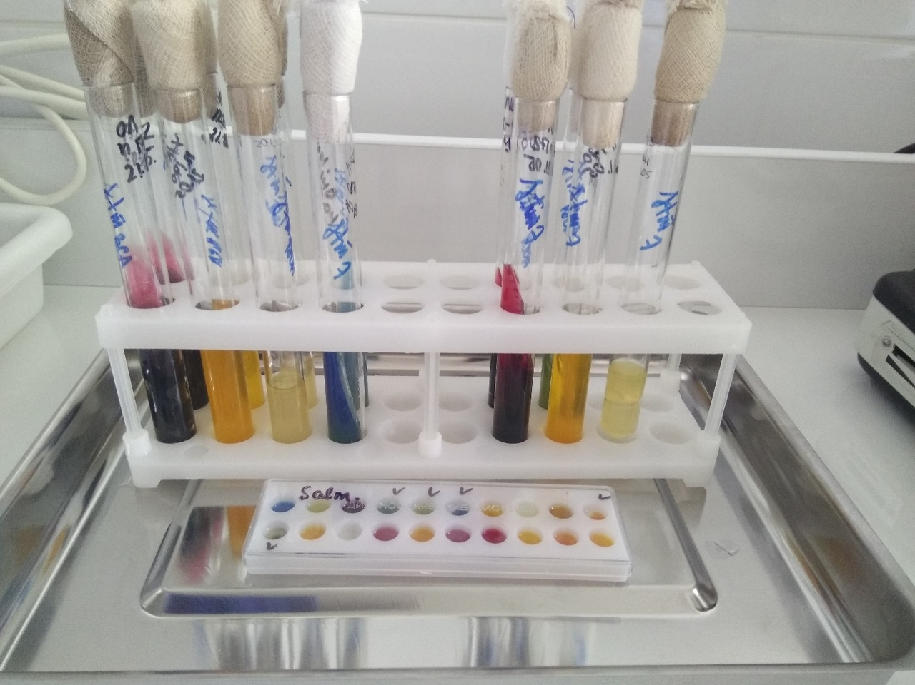
- Среда Олькеницкого – глюкоза +, лактоза -, сероводород +;
- Тест на OF +/+;
- Подвижность +;
- Цитрат Симмонса +;
Для определения родовой принадлежности культур можно использовать системы для идентификации энтеробактерий - биохимические пластины. Идентификацию культур микроорганизмов проводят с использованием таблицы биохимических свойств энтеробактерий (Таблица №1. Цветовой показатель), диагностического «ключа», кодовой карточки, каталога кодов.
Таблица № 1. Цветовой указатель

№ лунки  и теста | Наименование теста | Положительная реакция | Отрицательная реакция
1 | Утилизация цитрата натрия | Темно-зелёный, синий | Желтый, светло-зелёный
2 | Утилизация малоната натрия | Темно-зелёный, синий | Желтый, светло-зелёный
3 | Утилизация цитрата натрия с глюкозой | Фиолетовый, бурый | Жёлтый, коричневый
4 | Лизиндекарбоксилаза | Темно-зелёный, синий | Желтый, светло-зелёный
5 | Аргининдегидролаза | Темно-зелёный, синий | Желтый, светло-зелёный
6 | Орнитиндекарбоксилаза | Темно-зелёный, синий | Желтый, светло-зелёный
7 | Фенилаланиндезаминаза | Темно-зелёный, синий | Жёлтый
8 | Индол | Розовый | Бесцветный
9 | Ацетилметилкарбинол | Розовый, малиновый | Бесцветный
10 | Уреаза | Малиновый, красный | Жёлтый
11 | Сероводород | Черный, темно-серый | Жёлтый
12 | Утилизация глюкозы | Жёлтый | Красный
13 | Наличие β-галактозидазы | Жёлтый | Бесцветный
14 | ут. Лактозы | Жёлтый | Красный
15 | Утманнита | Жёлтый | Красный
16 | ут. Сахарозы | Жёлтый | Красный
17 | ут. Инозита | Жёлтый | Красный
18 | ут. Сорбита | Жёлтый, жёлто-оранжевый | Красный
19 | ут. Арабинозы | Жёлтый, жёлто-оранжевый | Красный
20 | ут. мальтозы | Жёлтый | Красный
После учёта результатов с помощью таблицы, данные заносят в кодовую карточку. Выводят кодовое число, и ищут по каталогу кодов соответствующее значение, которое указывает на выделенный вид микроорганизма.
Определение O-антигенов, выделенных микроорганизмов
Определение O-антигена проводится в реакции агглютинации на стекле. В сыворотке находятся антитела к O-антигенам сальмонелл, которые образуют агглютинат с бактериями, обладающими соответствующими антигенами. Реакцию проводят следующим образом:
- Растворять сухие сальмонеллезные O-сыворотки следует в 1,0 мл изотонического раствора хлорида натрия (или 2,0 мл) согласно прилагаемой инструкции.
- На предметное стекло наносится одна капля сыворотки и одна капля изотонического раствора хлорида натрия. С питательного агара берется полная петля культуры, выращенной в течение 18 - 24 часов при 37 °C.
- Культура наносится на предметное стекло вблизи капли изотонического раствора хлорида натрия и эмульгируется (контроль на отсутствие спонтанной агглютинации).
- При отсутствии спонтанной агглютинации манипуляцию повторяют в капле O-сыворотки, формируя равномерную непрозрачную суспензию.
- Учет результатов проводят в течение 1 - 2 минут, мягко покачивая стекло. Гомогенная суспензия свидетельствует об отрицательном результате. Образование хлопьев агглютината внутри капли расценивается как положительный результат.
После исследования я провела дезинфекции рабочего стола, обработала перчатки, сняла их и поместила в отходы класса Б, помыла руки с антисептическим мылом, подсушила и нанесла дезинфектант.

День 11 - 17.06.2019.
Участие в санитарно-противоэпидемических мероприятиях
Сегодня я проводила еженедельную генеральную уборку помещения. Для этого использовала:
• комплект уборочного инвентаря:
• швабра "пол"
• швабра "стены"
• ведро пластиковое "пол"
• ведро пластиковое "стены"
• запас чистой ветоши
Технология проведения генеральной уборки:
1. Я надела чистый халат, промаркированный «Для генеральной уборки», шапочку, перчатки.
2. Помещение я максимально освободила от мебели, отодвинула её к центру помещения для обеспечения свободного доступа к обрабатываемым поверхностям и объектам.
3. Приготовила рабочий дезинфицирующий раствор необходимой концентрации.
4. Провести дезинфекцию поверхностей помещений, расходуя на 1 м2 не менее 150-200 мл дезинфицирующего раствора.
5. По окончании экспозиции я надела вторую пару резиновых перчаток и приступила к смыванию дезинфицирующего раствора с обработанных поверхностей чистой ветошью, смоченной водопроводной водой в строгой последовательности: окна, потолок, стены, отопительные радиаторы и пространство за ними и внутри них, мебель, оборудование, пол.
6. Включила бактерицидные лампы на время, рассчитанное для обеззараживания воздушной среды на 99,0%
7. Проветрила помещения.
8. Весь уборочный инвентарь обеззаразила в дезинфицирующем растворе в течение времени, указанного в инструкции по применению к используемому препарату, затем промыла и просушила.
9. Хранить уборочный инвентарь нужно раздельно в месте, отведённом для хранения.
10. По окончании генеральной уборки в "Журнале регистрации проведения генеральных уборок" сделала отметку о проведении генеральной уборки.

День 12 - 18.06.2019.
Дифференцированный зачёт по итогам практики

